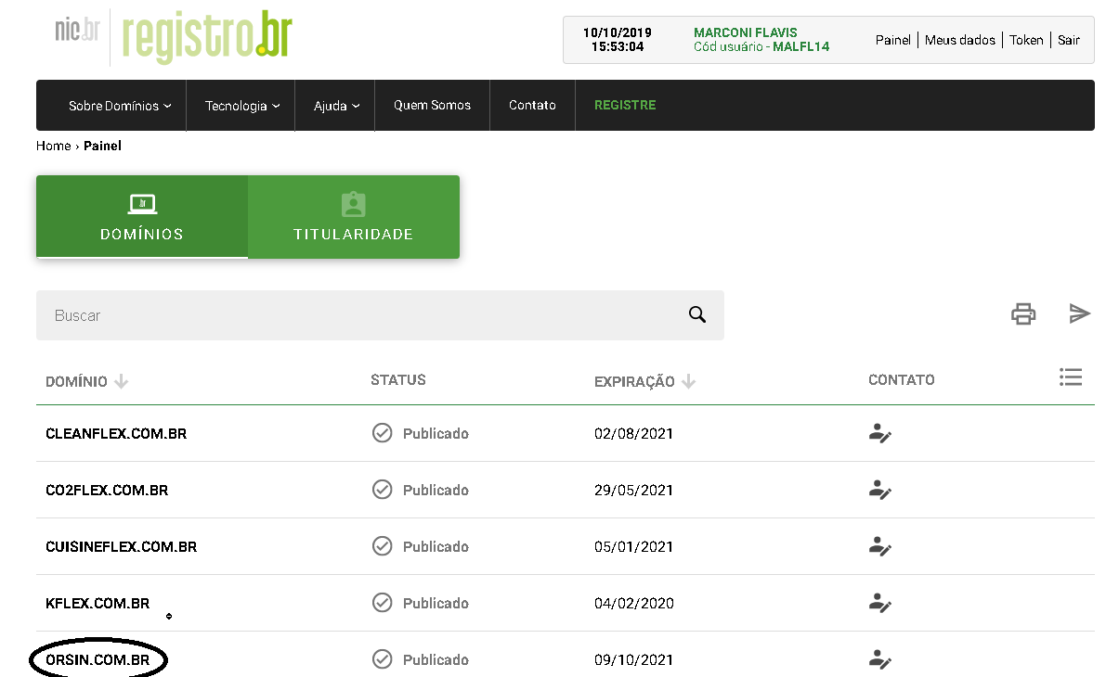

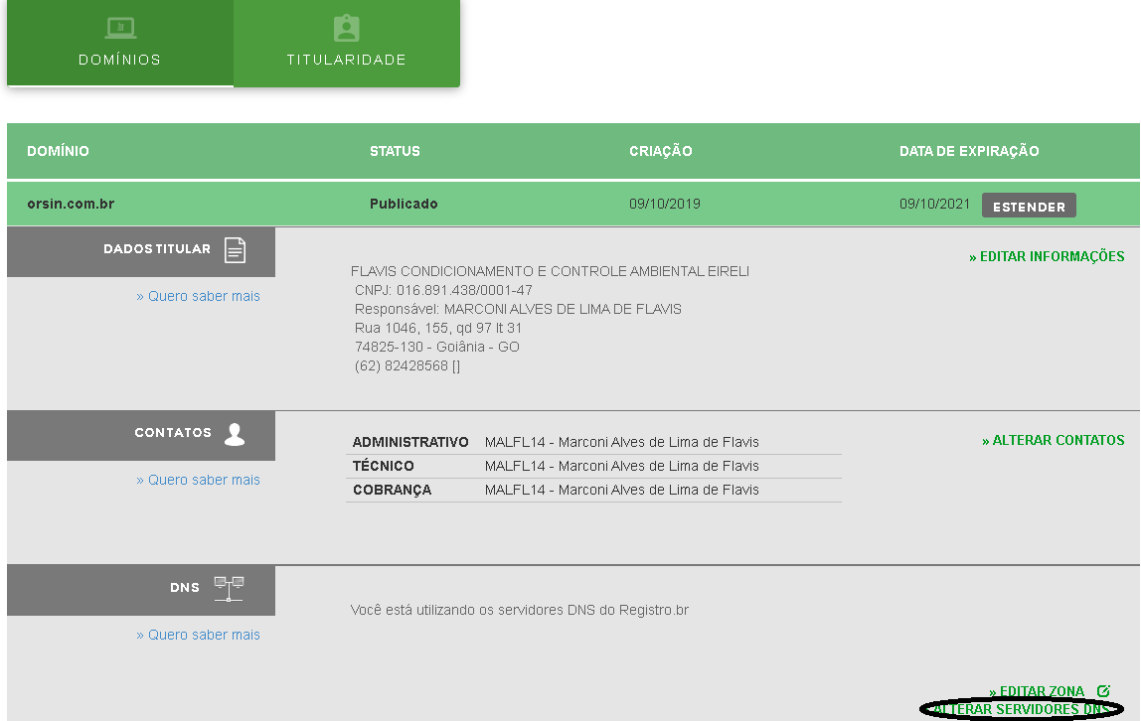

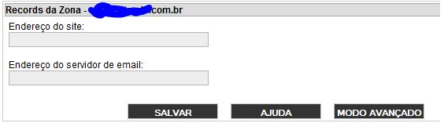

No campo “Endereço do Site” digitar o ip do servidor web.

Após alguns minutos o registro é feito.



